Разработала: учитель начальных классов МОУ СОШ№6
Русяева С.А.
Метапредметная олимпиада. 3 класс
Жаба ага.
Среди жаб самая крупная – жаба ага, обитатель Центральной и Южной Америки. Она достигает в длину 25 сантиметров, ширина ее 12 сантиметров, вес
до 1 килограмма.
В «ассортименте» пищи этой жабы значительную роль играют насекомые – вредители тропических сельскохозяйственных культур. Еще в девятнадцатом веке жаба ага была завезена в Индию, где она размножилась и истребила вредных насекомых.
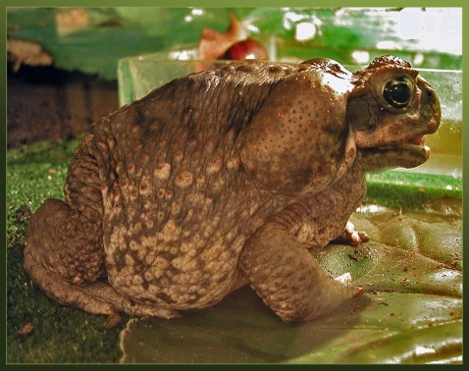
В тридцатые годы двадцатого века 150 экземпляров этих жаб было доставлено на самолете на Гавайские острова для охраны плантаций сахарного тростника. В течение нескольких лет жабы аги быстро размножились и успешно выполнили эту задачу. Впоследствии потомки жаб гавайских переселенцев то самостоятельно, то при содействии человека расселились по Филиппинским островам, Новой Гвинее, Австралии и другим местам с тропическим климатом. Однако попытки поселить этих полезных животных к северу оказались безуспешными.
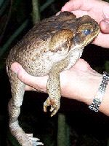
Отметим особенности жабы аги. У нее есть двое желез, которые выделяют ядовитое вещество, спасающее животное от четвероногих и пернатых врагов.
В период размножения жабы издают звуки, похожие на хриплый лай собаки. Многоголосые «концерты» этих земноводных, в противоположность мелодичным звукам, издаваемым нашими жабами, производят впечатление далеко не из приятных.
Несколько лет назад пять экземпляров жабы аги были доставлены в Московский зоопарк. Живут они в отделе пресмыкающихся и земноводных. «На обед» получают мучных червей, мотыля и кусочки мяса.

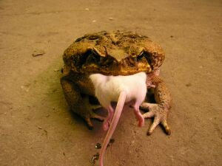
Задание 1. Сколько абзацев в этом тексте? Запиши цифрой.
Ответ: ______
Задание 2. Озаглавь две последние части текста.
Ответ: А) _______________________________________ .
Б) _______________________________________ .
Задание 3. Перечитай текст и «расскажи» о жабе аге, коротко ответив на вопросы таблицы.
Вопрос | Ответ
1) Откуда жаба ага родом? | 1)
2) Чем питается жаба ага? | 2)
3) Больше или меньше она нашей жабы? | 3)
4) Чем еще она не похожа на нашу жабу? | 4)
5) Как ты думаешь, если на одну чашку весов посадить самую крупную жабу агу, а на другую положить пакет с молоком, как поведут себя весы? | 5)
Задание 4. Проведи на контурной карте мира линию, разделяющую Северное и Южное полушарие. Буквой М обозначь полушарие, в котором находится Московский планетарий, а буквой А – полушарие, где жила жаба ага, до того, как она начала странствовать по всему миру.
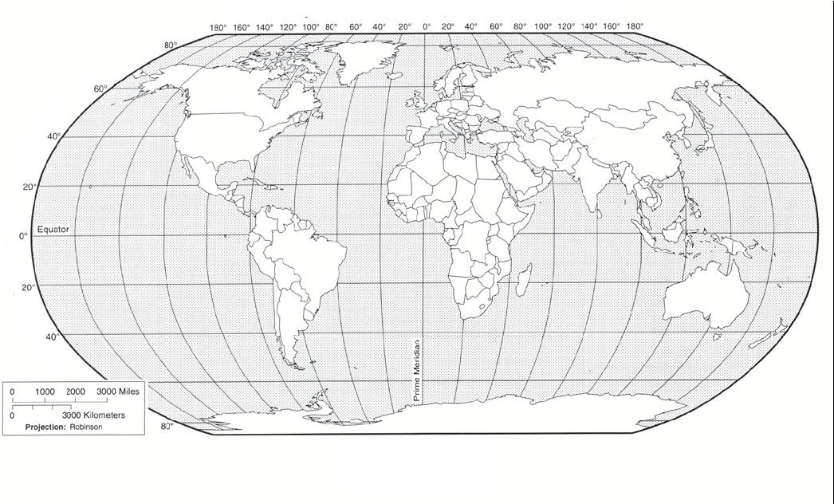
Задание 5. Ответь на вопросы. Если нужно, перечитай текст.
Вопрос 1. Как ты думаешь, где, скорее всего не смогли бы жить наши лягушки?
Обведи буквы, стоящие рядом с изображением таких мест.
А) Б)

В)
Г)
Вопрос 2. Самая большая среди лягушек – лягушка-бык – весит до 600 граммов. Кто тяжелее – 2 самые крупные жабы аги или 3 самые крупные лягушки-быки? Насколько?
Ответ:_______________________________________________________
Вопрос 3. Как ты думаешь, какие из изображенных на рисунке животных, являются родственниками жабы аги? Проведи к ним от жабы аги стрелки.

жаба ага

Задание 6.
Задание 7.
1) Спиши первое предложение последнего абзаца. Проверь. Если надо, исправь.
______________________________________________________
______________________________________________________
2) Найди в этом предложении слова с орфограммой «Правописание буквы парного согласного». Выпиши два таких слова так, как они записаны в предложении: одно с орфограммой в корне, а второе – с орфограммой в суффиксе. Орфограммы подчеркни.
Ответ.
1) Слово с орфограммой в корне: _________________;
2) Слово с орфограммой в суффиксе: _________________;
3) В последнем абзаце найди и выпиши так, как оно записано в предложении, слово, имеющее следующий состав:
корень-суффикс-соединительная гласная-корень-суффикс-окончание
Ответ. _________________________
4) Из последнего абзаца выпиши в столбик все имена существительные с нулевым окончанием так, как они записаны в тексте.
Ответ. __________________________
__________________________
__________________________
__________________________
^ ДОПОЛНИТЕЛЬНЫЕ ЗАДАНИЯ
Задание 8. Проследи по карте полушарий, как путешествовала жаба ага, пока не добралась до Московского зоопарка.
Поставь на карте цифру 1, там, откуда она родом, а следующие цифры расставь так, чтобы они показывали путь жабы аги. Последнюю цифру поставь, там, где, по твоему мнению, находится Московский зоопарк.
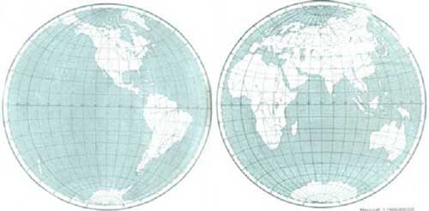
Задание 9. Как ты думаешь, где, скорее всего, понравилось бы жить жабе аге? Выбери одну из картинок и обведи стоящую рядом с ней букву. Если нужно, перечитай текст.
А |  |  | Д
Б |  |  | Е
В |  |  | Ж
Г |  |  | З
Задание 10. Придумай задачу, которая решается в два действия. Запиши ее условие, вопрос, решение и ответ. Постарайся связать ее с прочитанным текстом.
^ А) Условие и вопрос задач��
__________________________________________________________
__________________________________________________________
__________________________________________________________
__________________________________________________________
__________________________________________________________
__________________________________________________________
^ Б) Решени��
В) Ответ к задаче __________ .
Задание 11.
Однажды Лена, Коля и Саша пошли за грибами в рощицу неподалеку от дома. Увидел Коля красивый гриб, захотел его сорвать, нагнулся, протянул руку, да как закричит!
– Что с тобой? – удивились ребята. А Коля им отвечает:
– Так какой-то зверь сидит! Страшный и холодный! Противный! Чуть палец мне не откусил!
Посмотрели ребята осторожно, кто же там под грибом сидит, и увидели большую лягушку. Саша схватил палку, хотел лягушку прибить, уже и замахнулся, да только Лена его за руку схватила, не дала ударить.
– Отпусти!– кричит Саша. – Я ее сейчас прихлопну!
– Нельзя лягушек обижать, они полезные! – воскликнула Лена. – Они комаров ловят!
– Ну и что, что ловят! А чего они кусаются?! – присоединился Коля к товарищу.
А пока они спорили, лягушка ускакала.
^ А чтобы ты сказал Саше, Коле и Лене? Напиши два – три предложения.
__________________________________________________________
__________________________________________________________
__________________________________________________________
__________________________________________________________
__________________________________________________________
__________________________________________________________
__________________________________________________________
Задание 12.
1) Перечитай текст «Жаба ага». Подчеркни незнакомые тебе слова, подсчитай их, запиши ответ цифрой и выпиши все незнакомые слова в столбик в таблицу.
Ответ: Незнакомых слов ________
2) Попробуй выяснить значение одного любого незнакомого слова и запиши его рядом с этим словом.
^ Незнакомое слово |  | Значение незнакомого слова
1. ____________ | – | ____________________________
2. ____________ | – | ____________________________
3. ____________ | – | ____________________________
4. ____________ | – | ____________________________
5. ____________ | – | ____________________________
6. ____________ | – | ____________________________
7. ____________ | – | ____________________________
8. ____________ | – | ____________________________
9. ____________ | – | ____________________________
10. ___________ | – | ____________________________

Задание 6. Найдите первое предложение последнего абзаца.
1. Найди в этом предложении слова с орфограммой «Правописание парного согласного». Выпиши два таких слова так, как они записаны в предложении: одно с орфограммой в корне, а второе – с орфограммой в суффиксе.
Ответ.
1) Слово с орфограммой в корне: _________________;
2) Слово с орфограммой в суффиксе: _________________;
2. В последнем абзаце найди и выпиши так, как оно записано в предложении, слово, имеющее следующий состав:
корень-суффикс-соединительная гласная-корень-суффикс-окончание
Ответ. _________________________
3. Из последнего абзаца выпиши в столбик все имена существительные с нулевым окончанием так, как они записаны в тексте.
Ответ. __________________________
_________________________
_________________________
_________________________
Задание 7. Допиши условие задачи и вопрос, чтобы задача решалась вычитанием.
Длина жабы аги _________, ширина - ___________.
Вопрос задачи: ___________________________________________________?
Решение:__________________________________________________________
Задание 8.
Отметьте к какой группе относится жаба ага.
Травоядная
Хищница
Всеядная
Задание 9.

Перечитай текст «Жаба ага». Выпиши все незнакомые тебе слова в столбик в таблицу.
Попробуй выяснить значение одного любого незнакомого слова и запиши его рядом с этим словом.
Незнакомое слово | Значение незнакомого слова
1.
2.
3.
4.
5.
6.
7.

